Кроссворд по математике

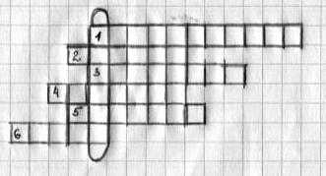

По горизонтали:
- Показывает, на сколько равных частей поделили предмет
- Титул математики по отношению к другим наукам
- Десятая доля метра
- Прямоугольник, у которого все стороны равны
- Книга для занятий по какому-либо предмету
- Единица массы, равная 1000 кг

